NEUVAINE MENNAISIENNE JANVIER 2024
- NOUVELLES DE LA POSTULATION
- REPRISE DE LA GUERISON D’ENZO CAROLLO ET PRESENTATION INFORMELLE D’AUTRES CAUSES
Actuellement, il y a quatre médecins qui sont en train d’étudier le dossier médical concernant Enzo Carollo, en suivant les indications du Dicastère pour les Causes des Saints. Nous avons eu aussi une conversation avec l’officier de langue française, le P. Rémy Bazin, sur l’opportunité de présenter les éventuelles causes de quelques Frères qui ont laissé une réputation de sainteté (en particulier F. Zoël Hamon, F. François Cardinal, F. Arthur Greffier, F. Hyacinthe Fichou). Il nous a encouragés et donnés des indications sur la procédure canonique.

- POUR LES ANIMATEURS :
Je vois avec plaisir que les animateurs mennaisiens sont très actifs : neuvaine, intentions, foyer mennaisien, images, comptes-rendus… Je vous propose deux suggestions :
- Envoyer un récit sur les faveurs reçues en invoquant le Père : guérisons, grâce ponctuelle, aide pour les études et pour le travail, réconciliation, soutien pour la famille, dangers évités, retour à Dieu, croissance dans la foi, même en groupe…
- Il serait bien et encourageant de recevoir des nouvelles de vos “activités mennaisiennes” : prières, fêtes, journées, chants, petites dramatisations, jeux… On pourrait les faire connaître à tous et donner des idées aux autres parties de la Congrégation. Ce n’est pas nécessaire que ce soient des activités extraordinaires. C’est le coeur des enfants mennaisiens qui compte. Vous pouvez envoyer aussi des photos, par mail (frateldino@tiscali.it ) ou par WhatsApp.

- INTENTIONS
- Pour le CHAPITRE GENERAL : qu’il soit porteur d’espérance pour le monde, l’Eglise, la Famille Mennaisienne.
- Pour la PAIX, surtout dans les pays en proie à la guerre et aux désordres, où est présent l’Institut.
- Nous continuons de prier pour nos malades, en particulier ceux de votre région, auxquels on peut ajouter :
- UGANDA : Carolina Tibindimunda et Palma de Nebbi
- ST FRANÇOIS-XAVIER DISTRICT : Corazon Modragon, Yukari Holme, Lise Beaudouin, Robert Scripko, Katarina Eda Botha
- SENEGAL : Mathilde Kayoungua ; CONGO : élève avec anémie
- DISTRITO DIVINA PROVIDENCIA : Nerina Zavatarelli, MariLuz Perez Callaù, Nicole Perez, Lorenzo (3 ans), Doris Cuellar
- ITALIA : Giuseppe, Claudio (ophtalmie), Massimo, Irene.

- FAVEURS SIGNALEES (dans le recueil de F. Jean-Charles Bertrand)
- SACO, MAINE, USA
“J’étais malade depuis plusieurs années. De gros mal de tête, de dos et de tous les muscles à la fois. Quand le mal me prenait, il fallait me transporter à l’hôpital. Plus j’allais, pire c’était. Alors on a décidé de m’opérer pour mieux comprendre la nature de mon mal. J’avais peur et je m’inquiétais beaucoup.
L’une de mes tantes, une personne très attachée à la Cause du Père de la Mennais, me donna alors une image-relique du bon Père et me dit de ne pas craindre et que tout irait pour le mieux. Et l’opération a très bien réussi. Depuis je tiens son image dans mon porte-monnaie et la garde toujours avec moi. Je me recommande tous les jours au bon Père et récite régulièrement la prière pour sa béatification. Veuillez, s.v.p., me faire parvenir d’autres images-reliques pour que je puisse le faire connaître à d’autres personnes de mon entourage.” (Mère Saint-André, F.d.l.P. Missions, Décembre 1985)

- RÉCIT DU F. ALLAIN-JOSEPH GUITTON (MISSIONNAIRE A TAHITI)
“Il y a quelques années, j’ai eu l’appendicite. J’en ai bien souffert. J’étais soigné par le Dr. Violle. Au beau milieu de la crise, il fut demandé en mission dans l’archipel dangereux des Tuamotus et me laissa seul avec mon mal. Dévoré par la fièvre, brisé de souffrance, je jetai les yeux sur une image du Père en l’invoquant et, subitement, le mal cessa. C’était fini, j’étais guéri, sans remède et sans opération. De retour, quelques mois après, le docteur demanda aux premières personnes qu’il rencontra : “Et le Frère Allain, il est mort, sans doute ?” “Le Frère Allain !... Il court les rues de Tahiti comme s’il n’avait jamais été malade !” J’aurais dû prier le docteur de me donner un certificat constatant que j’étais atteint de l’appendicite. Dans tous les cas, la guérison a été complète et, jusqu’à ce jour, je n’ai plus souffert de cette maladie.” (Missions, juin 1986)

- HISTOIRE DE LA DEVOTION MENNAISIENNE :
12- DANS LA CRISE DE LA SOCIÉTÉ
Après les années de l’enthousiasme et de l’élan de la dévotion ménnaisienne dans la ligne des deux grands évènements (centenaire de la mort du Père et proclamation de l’héroicité des vertus) on s’attendait à une période de développement et de stabilité. Mais les années de l’après Concile Vatican II, ont été très difficiles pour toute l’Eglise, qui participait aussi à la plus vaste crise culturelle et sociale de la société, surtout en Occident. “On s’attendait à un printemps, mais on a assisté à un gel d’hiver” (Paul VI). En effet le Concile avait apporté une nouvelle floraison dans le peuple de Dieu : renouveau biblique et liturgique, retour aux sources, mouvements spirituels, participation des laïcs, dialogue avec le monde… Mais, en même temps, une crise éclata dans l’ensemble de l’Eglise : le premier signe a été la réduction drastique et inattendue des instituts de vie consacrée, avec une dramatique diminution des effectifs et des œuvres. “Les évènements du 1968, en Europe et ailleurs, marquent une époque tourmentée dans le monde occidental et dans l’Eglise de l’après-Concile. Ils sont caractérisés par la remise en cause des Institutions, une contestation systématique et une recherche d’épanouissement de la personne humaine difficile à équilibrer : les choix sont révisés profondément et, pour certains, radicalement. Ces évènements auront une influence durable.” (F. Célestin-Paul, Deux Congrégations Mennaisiennes)
Face à cette situation qui devenait toujours plus difficile, l’Institut, suivant les indications de l’Eglise, a eu une bonne réaction de foi et de zèle missionnaire. “Chez les Frères la seconde session capitulaire (30 janvier-26 mars 1970) voit se développer une volonté de maintenir l’essentiel et de construire, afin de conduire à bonne fin la rédaction de la Règle de Vie, soucieuse des motivations profondes, convenablement exigeante, adaptée à une évolution qui se veut positive.” (F. Célestin-Paul…)
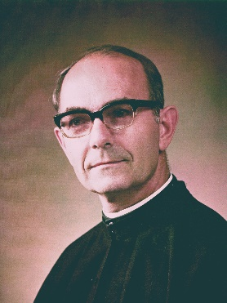
Les chapitres spéciaux avaient été demandés par le Concile Vatican, pour engager les Instituts de vie consacrée dans le sillon de la mise à jour aux temps nouveaux, dans le renouveau et l’adaptation. Les Frères de l’Instruction Chrétienne ont vécu deux chapitres à cet égard : en 1968 et en 1970. La Règle a été mise à jour pour répondre aux temps nouveaux et aux défis de la “nouvelle société” selon les indications conciliaires. Chaque région de la Congrégation a appliqué ces orientations à son propre milieu. Ainsi concluait le chapitre de la région française : “Dans les circonstances actuelles, le Chapitre Nationale juge essentiel d’affirmer son attachement aux valeurs fondamentales de la Vie Religieuse, telles qu’elles ont été récemment décrites par le Concile” (Chronique 1970). Au chapitre de 1970 a été élu pour la première fois un Supérieur Général non français, le Frère canadien Albert Tremblay. Il a accompagné la Congrégation pendant ces années difficiles, en ayant comme guide l’esprit du Concile Vatican II. Il a donné une impulsion très forte à l’œuvre missionnaire, surtout en Afrique : missions canadiennes au Congo, Rwanda, Burundi ; reprise des missions de la province française en Afrique occidentale ; développement des communautés en Amérique du Sud… Pendant les années 1970-80, il y a eu aussi des moments de difficultés et de confusion, avec une grave hémorragie de religieux, d’ailleurs partagée par la plupart des congrégations religieuses. Dans cette période de désorientation, la dévotion mennaisienne semblait aussi en souffrir : un des signes a été la fermeture de la Revue “Le courrier du Vénérable” en 1969, poursuivie en partie dans la revue “Missions”, dirigée toujours par le F. Jean-Charles Bertrand, grand dévot mennaisien.
RF Albert TREMBLAY
Malgré ces difficultés, sont apparus aussitôt des symptômes de réveil. Le Concile, dans le document sur la Vie Religieuse “Perfectae Caritatis” avait exhorté les Instituts de Vie Consacrée à retourner aux sources du charisme et, en conséquence, à mettre en relief la personne et l’inspiration des Fondateurs. “ C’est à l’avantage de l’Eglise que les Instituts aient leur propre physionomie et leur propre mission. A ce but doivent être observés l’esprit et la finalité propre des Fondateurs, ainsi que les saines traditions, car tout cela constitue le patrimoine de chaque Institut.”
Pour donner une forte impulsion à cette exhortation, deux événements se sont produits providentiellement : le deuxième centenaire de la naissance du co-Fondateur, le P. Gabriel Deshayes en 1967-68 et le deuxième centenaire de la naissance du P. de la Mennais en 1980-81. Dans l’année 1967-68 il y a eu une floraison d’initiatives dédiées au P. Deshayes : articles, rencontres, célébrations à Beignon : pays de naissance, à Auray : où il a tant œuvré, à Saint-Laurent- sur-Sèvre : où il a dirigé les œuvres montfortaines. Ces manifestations ont fait redécouvrir notre plus ancien Fondateur, apôtre passionné des petits et des pauvres, initiateur fécond de nombreuses œuvres de charité, formateur avec de profondes et solides fondements spirituels. La figure du P. Deshayes, restée souvent dans l’ombre, à cause aussi de sa grande humilité, a commencé à reprendre sa place et à donner une nouvelle lumière à la spiritualité et à la mission des Instituts fondés par lui.
En 1980, ce fut le tour du P. de la Mennais. Les célébrations dans toutes les parties du monde ont formé une “année sainte” des Congrégations mennaisiennes. On a fait connaitre la personne et l’œuvre de Jean-Marie de la Mennais, de manière capillaire : nouvelle édition de la biographie de Merlaud, albums de bandes dessinées, documentaires, émissions postales, rencontres et conférences, célébrations de prières… Les Filles de la Providence ont participé aussi aux initiatives du bicentenaire en France, Canada, Angleterre. Un nouvel enthousiasme s’est répandu dans toute la famille mennaisienne : après des années de difficultés et de purification a donné un signe de reprise et d’espérance pour les fils et les filles spirituels des deux grands Fondateurs.
SOURCES :
DOCUMENTS DU CONCILE VATICAN II
Deux Congrégations mennaisiennes (F. Paul Cueff)
Chroniques : années 1968-80

- TRACES DE SAINTETÉ DANS LES CONGRÉGATIONS MENNAISIENNES :
FRÈRE MARIE- FRANÇOIS HAMON : UN PETIT CHARLES DE FOUCAULD DE NOTRE INSTITUT (1892-1922)
Il y a des “saints” qui réalisent des œuvres grandioses et qui laissent une réputation d’entreprises formidables. Il y en a d’autres qui réalisent un chemin de sainteté humble et caché, mais non moins héroïque. Nous pouvons en voir un exemple dans notre petit Frère Marie-François Hamon.

UNE ENFANCE AVEC QUELQUES LUMIERES ET BEAUCOUP D’OMBRES
Mary- François Hamon était né à Pleurtuit (Ille-et-Vilaine, France) en 1892. Son père dirigeait un atelier d’ajustage bien achalandé. Sa maman était une personne d’une grande foi et d’une piété profonde. Mais Mary-François avait à peine dix mois, qu’il fut victime d’un terrible accident. En jouant, il s’était échappé de la main de sa maman pour aller sur la route, quand un lourd camion vint à passer, qui le renversa et en lui broyant le poignet. Il fallut amputer le petit enfant de la main droite. Que de fois, plus tard, il réfléchira sur ce malheur, longtemps pour le maudire et, après, pour reconnaitre en lui la main de la Providence. A l’âge de six ans, il commence à fréquenter l’école des Frères à Pleurtuit. Ce sont des années de grande sérénité, vécues dans une ambiance de foi et de prière, de travail et de gaieté. Mais une autre épreuve l’attendait, encore plus grave. Il avait 14 ans et il avait terminé ses études de cours primaire, quand sa maman tomba malade. Elle fut emportée en peu de temps, le 30 juillet 1906. Elle était l’âme de la famille : à elle était lié de façon particulière Mary-François. Malheureusement le papa aussi ne put résister à ce chagrin et, le 30 novembre, il s’éteignait à son tour.
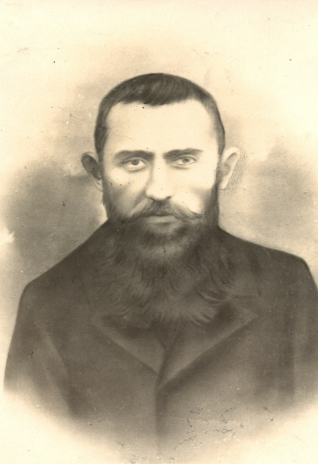
UNE JEUNESSE DANS LA DERIVE
Après ces deuils, l’adolescent est confié à la famille de son oncle. Celui-ci était un brave homme, mais assez indifférent en matière de foi. Il n’hésita pas à mettre son neveu, comme interne, dans une école primaire supérieure publique. Le pensionnat n’avait aucune référence religieuse ; au contraire il y régnait une ambiance de mépris de la foi, de manque de respect des commandements et de conduite immorale. Mary-François essaya de résister à cette dérive malsaine, pour rester cohérent avec l’éducation reçue en famille et à l’école, mais il fut entraîné par les mauvais exemples, par la mentalité athée de ses camarades, par l’ambiance générale vulgaire et immorale. Petit à petit il devint comme les autres, pris par les mêmes vices. “Lamentable naufrage, dont il ne se consolera jamais et dont il dénoncera la tristesse plus tard, en dénonçant les mauvais exemples qu’il avait vécus. Quand en 1908, muni du brevet de capacité, il quitte le pensionnat, il ne reste, apparemment, rien de la foi héritée par sa pieuse mère.” Il commence sa vie de travail, comme clerc chez un notaire. Mais il n’a aucun intérêt, le cœur est vide, l’âme s’ennuie. Il remplit son angoisse en courant dans les lieux où l’on s’amuse, il voyage, il court après toutes espèces de plaisirs, mais son cœur reste inquiet, jusqu’à arriver au dégoût de la vie. Pour continuer sa vie de plaisir, il a besoin de plus d’argent. Il croit avoir trouver la solution en entrant dans l’enseignement. Il répond à l’annonce d’un journal, en allant occuper un poste d’enseignant à Bréal-sous-Montfort. Le Directeur de l’école l’accueille aimablement : Mary-François découvre qu’il est arrivé dans une école chrétienne et qu’il est chargé aussi de l’enseignement de la religion. Il pense aussitôt à se retirer à la fin du premier mois. Mais la Providence l’attendait. En paroisse il rencontre un jeune prêtre qui s’aperçoit du malaise de ce jeune homme : il l’écoute, l’encourage, répond à ses doutes et à ses préjugés, pacifie son âme. De même à l’école le Directeur l’aide à dépasser ses difficultés. De la classe des petits, qu’il ne réussissait pas à maîtriser, il le passe à celle des plus grands, où il y avait moins d’élèves et déjà formés à la responsabilité. Le jeune apprenti-maître essaie l’enseignement dans la nouvelle classe et se trouve beaucoup mieux. Il commence finalement à s’apaiser et sa classe est plus tranquille et ordonnée. En même temps, la grâce fait son travail : un matin dans la petite église de Bréal, Mary-François reçoit le pardon de Dieu et il s’approche de la sainte Table pour recevoir l’Eucharistie. C’est la fin de son égarement et le retour de l’enfant prodigue dans la maison du Père. Désormais sa vie sera au service de Dieu et des enfants : il veut réparer ses fautes et se donner ardemment au Seigneur : “Jamais trop pour Dieu, ni pour les âmes. Jamais trop de sacrifices ! Jamais trop d’amour !” Il sera maintenant un disciple fidèle de Jésus et un ardent apôtre pour les enfants, à Bréal, jusqu’au mois d’aout 1912 et puis à Cancale.
Mary-François HAMON
UNE VIE NOUVELLE
Il se donne à l’apostolat sans se ménager : il crée une élite chez ses petits élèves. Sans négliger la masse, il l’anime de sève chrétienne, d’évangile, d’exemples de saints ; il l’entraîne à l’apostolat du témoignage en classe et en récréation ; il l’exhorte à la prière supplémentaire, aux visites à l’église. “M. Hamon” vit un moment de grande sérénité, se trouve à son aise dans la communauté, mais il voudrait voir plus clair sur son avenir. Il est déterminé à réparer sa vie passée dans le péché : il voudrait s’engager dans un ordre religieux pénitentiel. Mais son père spirituel et le Directeur de l’école, “le bon Supérieur”, F. Lucidas, le rassurent que sa vocation est bien celle du Frère-enseignant. Il se rend au noviciat en Angleterre : il y rencontre le “saint” Frère Constantin-Marie, légendaire missionnaire de l’Alaska et homme de solide spiritualité. Il garde le nom de Marie-François (c’étaient les temps de la sécularisation et il fallait éliminer les signes de consécration religieuse), en démontrant sa dévotion à la Vierge.
Il retrouve Cancale, cette fois comme Frère et se lance dans le projet d’apôtre dans l’école chrétienne. Il est heureux d’enseigner à des enfants qui ont l’océan en face et rêvent de grandes aventures. Le cœur de son action éducative est la foi. Tout le savoir est inspiré par la religion chrétienne : en elle le Frère forme la pensée, le cœur, les sentiments, les relations, c’est-à-dire l’homme intégral. Pour réaliser ce programme, notre apôtre commence par lui-même. Il s’impose un règlement exigeant pour l’horaire, les exercices 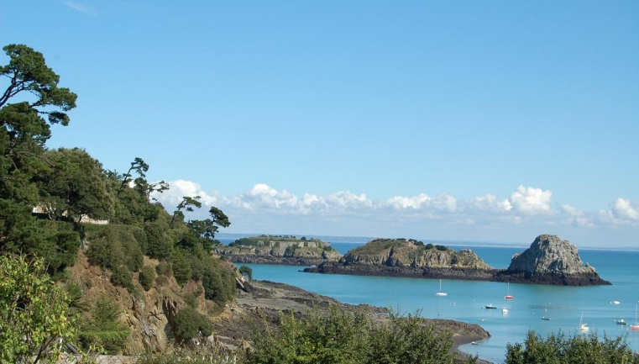de prières, l’usage du temps, l’apostolat, l’étude, le temps libre. Il prie longuement et avec ardeur : Eucharistie, chapelet, lecture spirituelle. Il travaille “tout le temps que le bon Dieu lui donne”. Avec ses élèves il devient l’âme de leur cheminement de foi. Il crée des groupes liés à l’Apostolat de la Prière : confrérie de l’Apostolat, Volontaires du Sacré Cœur, Chevaliers du Sacré- Cœur, les esclaves du Sacré-Cœur, les Forçats du Sacré-Cœur. Chacun de ces groupes avait un règlement particulier. Donnons un exemple du groupe des Chevaliers : “Pas de respect humain/ accepter toutes les pénitences, même imméritées/ éviter les mauvaise compagnies/ rendre service à ses condisciples, surtout à ceux qui nous déplaisent/ ne jamais se plaindre de la soif en promenade/ offrir ses travaux au Sacré-Cœur par le Cœur Immaculée de Marie/ au moins la Communion hebdomadaire.” Les réunions de ces groupes se tiennent dans la classe du F. Marie-François. Les associés préparent un petit autel bien décoré avec une image du Sacré-Cœur ou de la Vierge. Les célébrations ont ce ton : “Les bougies sont allumées : saluons le Sacré-Coeur qui nous rassemble - Saluons Marie : Ave, Maris Stella - Elle est notre Mère : Monstra te esse Matrem - Marie va prier pour nous. Chantons : J’irai la voir un jour - Récitons une prière pour les pauvres pécheurs - Tournons nos coeurs vers Jésus, présent au Tabernacle : O Salutaris Hostia - Faisons une communion spirituelle” Puis la parole de feu du maître enflamme le coeur des jeunes élèves. Ils sortent de la réunion, toujours plus décidés à suivre la belle devise de leur maître : “Jamais trop pour Dieu ! Jamais trop de sacrifices ! Jamais trop d’amour !”
De temps en temps tous les Congréganistes sont mobilisés pour une cérémonie générale. Voici les impressions d’un témoin : “Quelle belle phalange se pressait ce jour-là au pied de l’autel ! Tous, attentivement suivaient dans leur recueil les prières de la messe. Ce souvenir aujourd’hui encore nous émeut jusqu’aux larmes : quel recueillement, quelle ferveur chez les enfants ! Et quelle joie, lorsqu’au sortir de l’église, ils vinrent donner à M. Hamon une confiante poignée de main, remerciant leur maître d'avoir fait leur âme si bonne, si toute à Dieu !”
L’action éducative du F. Marie-François ne se bornait pas au strict horaire scolaire, mais débordait sur le temps de toute la semaine. A Cancale, la population est occupée complètement par les activités liées à la mer et à la pêche. Aussi les jours de congé les enfants sont livrés à eux-mêmes, exposés à toutes sortes de dangers. Après en avoir parlé avec le curé et le bon Supérieur, M. Hamon se mettra à disposition des élèves le jeudi et les dimanches. “Le matin à l’école vous pourrez venir librement, faire des lectures libres, jouer aux dominos, aux cartes, à la dame. L’après-midi on fera une belle promenade !” Avec une grande joie les gamins se pressent à l’école. Puis, à deux heures, petite visite à la chapelle. On part avec le ballon pour jouer sur les prés (les nielles), on s’engage dans les sous-bois, on court sur les grèves sablonneuses ou on prend la côte sauvage pour jouer à la balle, à saute-mouton, ou même s’amuser à la pêche. Quand on s’est bien apaisé, quelques élèves érigent un petit autel sur un monticule moussu ou le creux d’un rocher. Un coup de sifflet et la bande se groupe près de l’autel décoré par les fleurs des champs. Cantiques, prières, exhortation, petite histoire religieuse. Ces réunions peuvent se dérouler dans un coin tranquille ou sauvage, ou bien aux croisées de routes ou au milieu de la grève pour donner un témoignage vivant de foi. On termine la promenade sous le regard de Jésus à l’église.
Face à cette initiative quelqu’un trouve à redire : “les élèves sortent des espaces de l’école, ils peuvent y avoir des dangers, le frère doit être dans sa classe, ce ne sont pas des activité éducatives…” Mais F. Marie- François ne fait que suivre l’intuition des grands éducateurs : don Bosco, St. Filippo Neri, St. François de Sales, St. Jean-Baptiste de La Salle, P. de la Mennais, P. Flanagan... Il veut offrir aux enfants une éducation intégrale : étude et jeu, autorité et amour, enseignement et animation, foi et vie… De telle façon, le Frère a la pleine confiance des élèves, qui l’écoutent et le suivent parce qu’ils savent que le maître désire leur bien. F. Marie-François a un moment d’hésitation dans ces initiatives à cause des voies contraires. Mais ce sont les enfants mêmes qui le persuadent à marcher sur cette route : “Si vous nous abandonnez, vous nous condamnez à passer les jours de congé au milieu de la route, abandonnés à nous-mêmes et peut-être victimes de mauvaises compagnies et de dangers de toutes espèces. Voulez-vous nous faire perdre notre innocence ?” Le maître, en se rappelant aussi ses tristes expériences passées, reprend aussitôt ses lumineuses initiatives avec plus d’enthousiasme. Quels étaient les fruits de cet intense apostolat ? De ces groupes apostoliques sont nées de nombreuses vocations de prêtres, de religieux et de missionnaires. A ce but il organisait des moments forts de prière : les “assauts spirituels” qui avaient leur sommet dans la Communion Eucharistique. Dans les années 1918-21 nous trouvons 117 noms de petits apôtres du Sacré-Cœur, qui vont déboucher à un grand nombre de vocations consacrées. 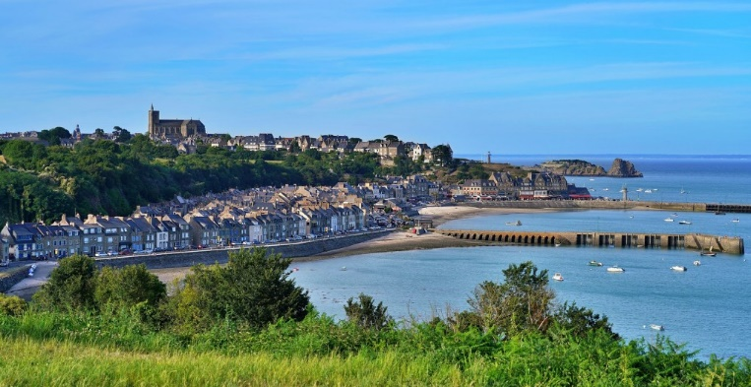
D’AUTRES ACTIVITES ENCORE
Six heures de classe par jour. Congés bien remplis. Chemin spirituel de grande ferveur. Vie fraternelle de communauté. Tout cela ne suffit pas à notre Frère. Cancale est un important port de pêche. Pendant l’hiver le bon Supérieur, F. Lucidas, offre aux marins la possibilité de s’instruire dans les sciences de la navigation. M. Hamon donne des cours aux marins qui reviennent de la pêche à la morue en Terreneuve. Ils se perfectionnent et aussi retrouvent l’ambiance accueillante et chrétienne de leur enfance. Notre maître est bien présent en paroisse. Il est amis des prêtres et les aide d’une façon surprenante : lui, qui a une main artificielle, est l’organiste officiel des cérémonies. Il fixe une prothèse à la main droite, il se familiarise avec le clavier à pédale et les paroissiens estiment qu’on n’a jamais entendu à l’église des accords plus mélodieux. On raconte aussi que, pendant une célébration, il avait réussi à réparer le clavier, tout en continuant à jouer avec les pédales et la prothèse.
LE TESTAMENT D’UN PETIT “SAINT”
Dans les années 1914-18 les Frères avaient été mobilisé pour la “grande guerre”. A Cancale aussi la mobilisation avait laissé des grands vides. Le F. Lucidas demeure en raison de son âge et l’école primaire fonctionne avec de très jeunes laïcs de tout dévouement, animés par le F. Marie-François. En 1916 ils reprennent aussi les cours de marine. Néanmoins, cette épuisante activité mine la santé de M. Hamon. A la rentrée scolaire de 1920, il se sent très faible. Il ne voudrait pas se séparer de ses petits élèves, mais le médecin l’oblige à prendre une période de repos. Il est désolé de charger ses confrères d’un travail supplémentaire. Il écrit à ses petits une lettre pour chacun. Il les encourage à être dociles à leurs enseignants, à être amis de Jésus, à suivre leur vocation, à rentrer chez les Frères. La situation du malade devient plus grave : difficultés respiratoires, toux sèche et obstinée, tuberculose, ne le laissent pas et l’épuisent. Au mois d’aout 1921 il entre à la clinique St- Martin à Josselin. “On le trouva d’une réserve charmante, saintement détaché de lui-même, soucieux de n’être ni maussade ni encombrant, simple et candide dans son obéissance.” Son cœur est toujours adressé à Dieu et à ses enfants : pour eux il offre ses souffrances. Il participe aux prières pour sa guérison, mais il s’abandonne à la Providence et la pensée du Paradis le soulage, là où il pourra contempler Dieu, les Anges et les Saints. Il naît au Ciel le 8 avril, le samedi veille de la Semaine Sainte. Il dit à la religieuse qui l’assiste : “La Sainte Vierge viendra et me portera au Ciel. Vous allez à la Messe. Je vais m’unir au Saint Sacrifice de mon Sauveur. Approchez de moi le Crucifix.” On le trouve avec son regard tourné vers Jésus sur la Croix : il est allé au Ciel pour célébrer la Pâque de son Seigneur.
Deux comparaisons pour notre petit Frère : St-Charles de Foucauld : comme lui, il a eu une conversion radicale et totale ; Sainte Thérèse de l’Enfant Jésus : lui aussi a fait de petites choses avec un immense amour et au Ciel il continue à faire du bien surtout aux enfants et à leurs éducateurs.

SOURCES :
COLLECTION “Au service des Jeunes” n.1, 1940 LAPRAIRIE, CANADA
MENOLOGE FIC p.p. 427-434
AU SERVICE DE L’ENFANCE ET DE LA JEUNESSE : T. IV pp. 205- 236 “Marie-François Hamon, Vannes 1932
CHRONIQUES 1928, nn. 85, 86, 87

